EXTRA’S

Opdracht 1

FOTO’S OPSLAAN UIT PROGRAMMA FOTO’S

INFO: Afbeeldingen opslaan in Finder met goede structuur

- Importeer foto’s via iPhoto: Archief – Importeer bibliotheek
- Selecteer gewenste foto’s – Importeer
- Selecteer alle foto’s: cmd + A

- Album maken: Archief – Album maken – Naam geven
- Het complete album exporteren: Archief – Exporteer
- Gewenste map kiezen

Als foto’s/albums niet geëxporteerd worden zijn ze weg indien verwijderd in Finder.

Voor meer informatie over foto’s neem contact op met Computraining. Dit kan middels een privéles uitgebreid behandeld worden.

Informatie over onderdelen van Mac die vertraging veroorzaken

Opdracht 2

HARDE SCHIJF CONTROLEREN
Je Mac moet goed kunnen te functioneren.
Voldoende vrije harde schijf ruimte is een belangrijke factor.
Volg deze stappen om de vrije ruimte op je harde schijf te controleren:
- Klik links bovenin je beeldscherm op het  logo.
- Klik op de eerste optie “Over deze Mac”
- Klik op de knop “Meer info …”
- Klik nu op de knop “Opslag”

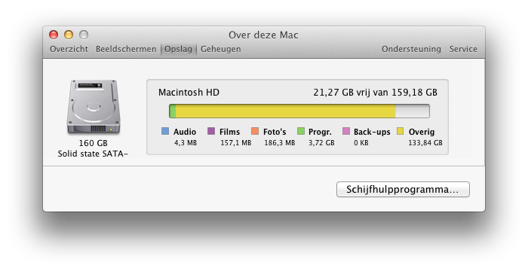
Er wordt nu een overzicht weergegeven van de categorieën data wat momenteel in gebruik is op de harde schijf.
Probeer ongeveer 10% van de harde schijf vrij te houden om je Mac soepel te laten lopen.

